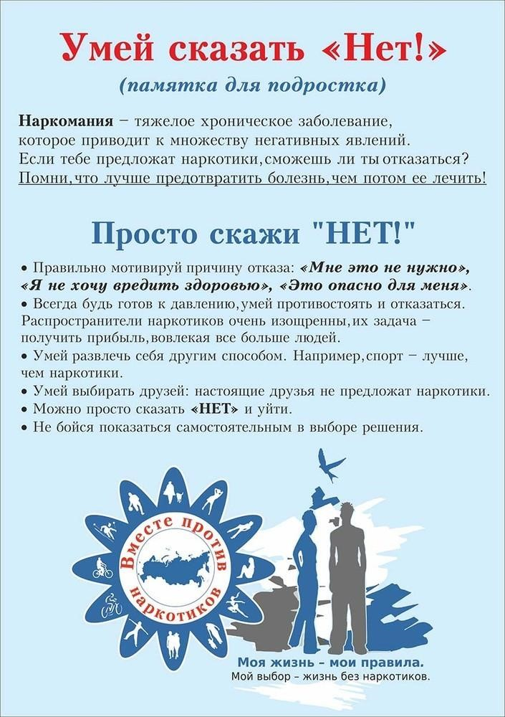

Антинаркотический Месячник «Мы выбираем жизнь!»
С 15.05. 2021г. по 30.06.2021 год в КУ ВО «Семилукский социально-реабилитационный центр для несовершеннолетних» пройдёт антинаркотический месячник "Мы выбираем жизнь!"
Цель: пропаганда здорового образа жизни, воспитания и формирования культуры здоровья, предупреждения распространения наркомании среди молодежи.
Задачи:
- активизация пропаганды здорового образа жизни среди подростков и молодежи; формирование негативного отношения молодежи к потреблению наркотиков;
- формирование установок у детей и молодежи на сохранение и укрепление своего здоровья, на самореализацию в социально-позитивных сферах деятельности.

План мероприятий
в рамках проведения Антинаркотического месячника
«Мы выбираем жизнь!»
№  п/п | Название мероприятия и форма проведения | Дата проведения | Ответственный
1. | Публикация материалов по профилактике наркомании на сайте учреждения. | 15.05 | Зам. директора по ВРР
2. | Оформление информационного стенда «Мы выбираем будущее без наркотиков!». | 17.05 | Педагог психолог
3. | Консультации для родителей «Несколько правил, позволяющих предотвратить потребление ПАВ. | В течение месяца | педагог психолог
4. | Организация и проведение анонимного опроса о фактах употребления и распространения наркотиков среди детей. | в течение месяца | Зам. директора по ВР,
5. | День здоровья | 07.06. | Воспитатели
6. | Проведение тематических воспитательских часов (беседы, устные журналы, викторины, игры,) с участием сотрудников правоохранительных органов, медицинских работников. | в течение месяца | Воспитатели, специалист по социальной работе.
7. | Проведение конкурса рисунка о здоровом образе жизни  «Мы выбираем жизнь» | 18.06. | Воспитатели
8. | Презентация: Скрытая правда о курении. | 22.06. | Педагог психолог
9. | Показ социальных видеороликов, направленных на борьбу с  Наркоманией | 26.06 | Воспитатели

